Національний університет «Одеська Політехніка»

Інститут комп’ютерних систем

Кафедра інформаційних систем

Лабораторна робота №2

з дисципліни «Веб-технології та веб-дизайн»

Тема: «Створення веб-додатків за допомогою ASP.NET Core MVC»

Виконала:

студентка групи АІ-224

Тарасенко Ірина Сергіївна

Перевірили:

Денисенко А.В.

Щербина С.К.

Одеса 2024

МЕТА ЛАБОРАТОРНОЇ РОБОТИ:

- ознайомлення з основними етапами розробки веб-додатків на основі ASP.NET Core MVC у середовищі Microsoft Visual Studio.NET. Вивчення структури проекту ASP.NET Core Web Application.

**Завдання 1: Створення MVC в Visual Studio**

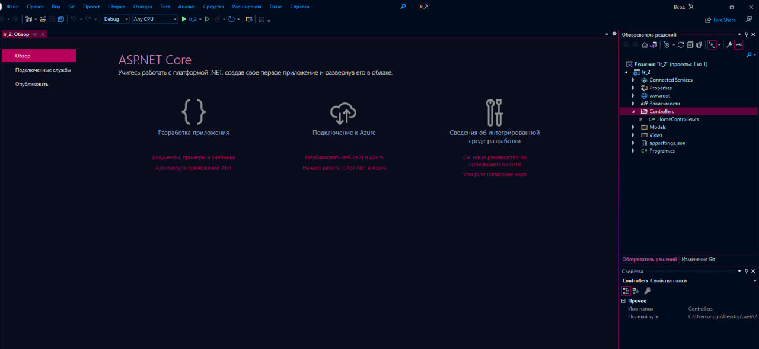

Створила новий пустий MVC

**Завдання 2: Створити пустий контроллер MVC**

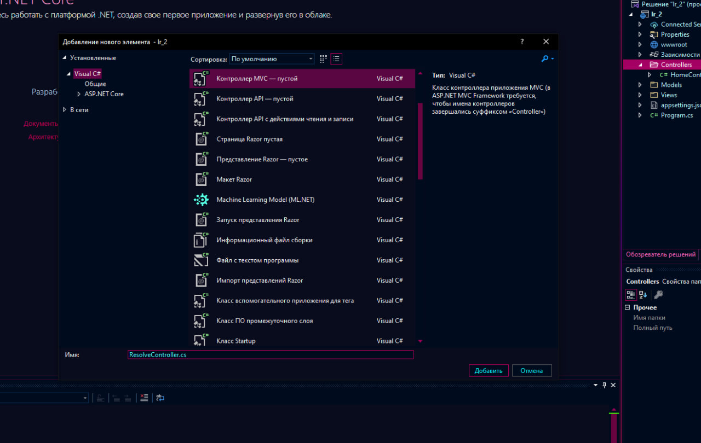

Обраний мною контролер

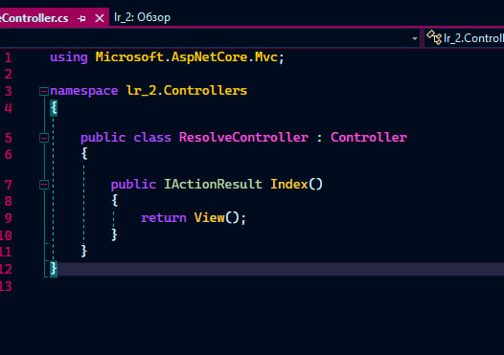

Ось так виглядає створений контролер

**Завдання 3: Створити представлення для контролеру**

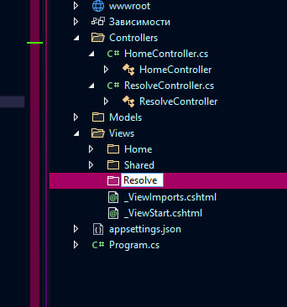

Створення папки Resolve в представленнях контролера

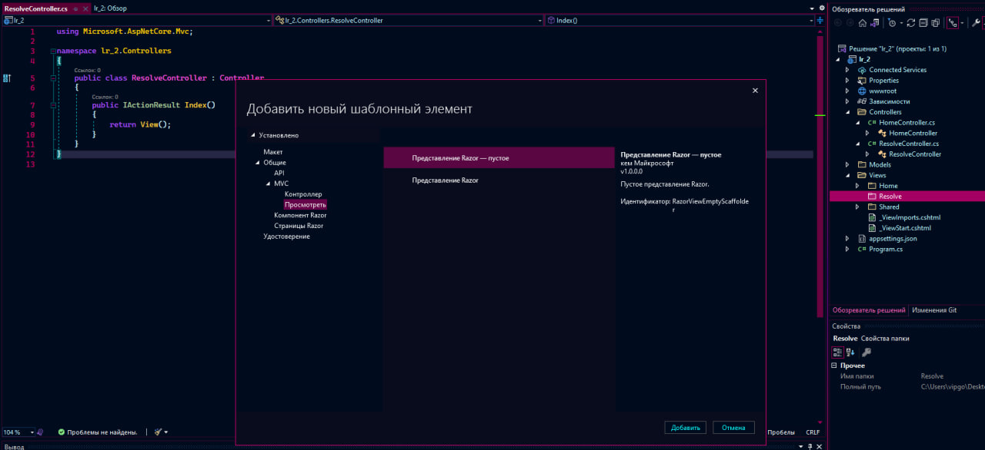

В цій папці створюю нове представлення Razor View Empty

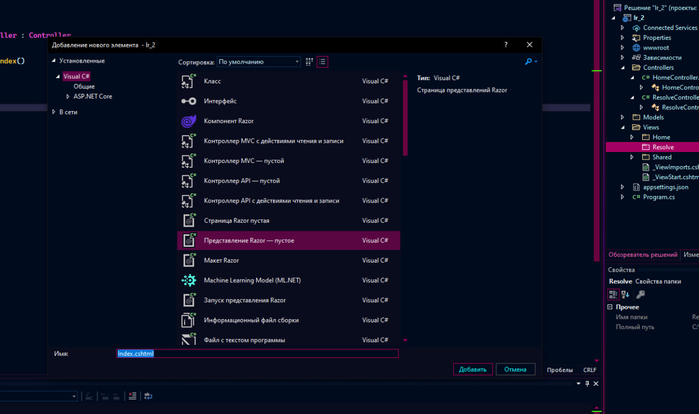

Другий етап створення представлення

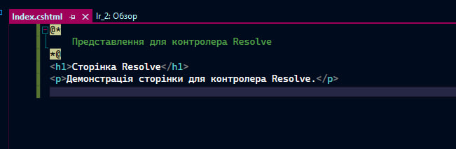

Наповнення представлення

**Завдання 4: Створити посилання в контролері на створене представлення**

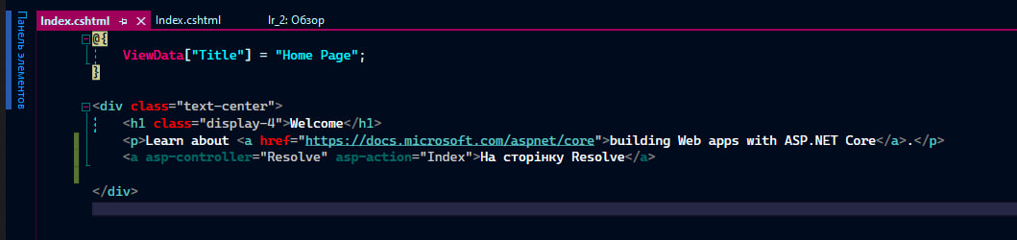

Для цього достатньо створити тег <a>

**Завдання 5: Продемонструвати результат запуску**

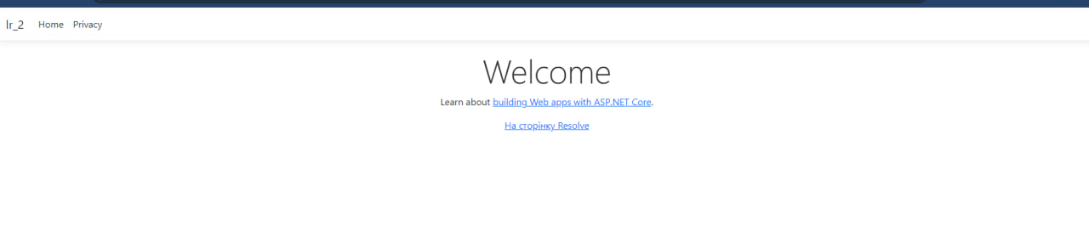

Головна сторінка

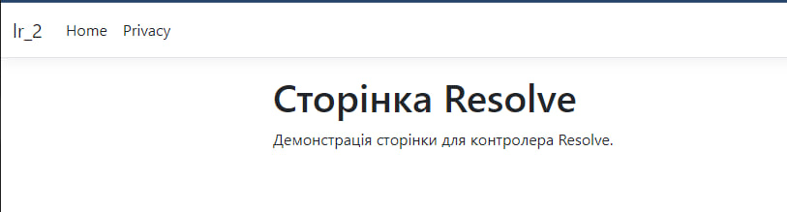

Сторінка нового представлення

**Висновки:**

Під час виконання цієї лабораторної роботи я ознайомилася з основними етапами створення веб-додатків на платформі ASP.NET Core MVC. Мені вдалося створити новий контролер і представлення, а також інтегрувати їх у структуру додатку. Окремо я звернула увагу на те, як контролери взаємодіють з представленнями, використовуючи такі атрибути як asp-action та asp-controller, що значно спрощує навігацію між різними сторінками веб-додатку. Загалом, робота допомогла мені краще зрозуміти принципи побудови додатків на основі архітектури MVC.